**Задания для дистанционной работы (старшая группа),**

**на период с 13.04.2020-30.04.2020**

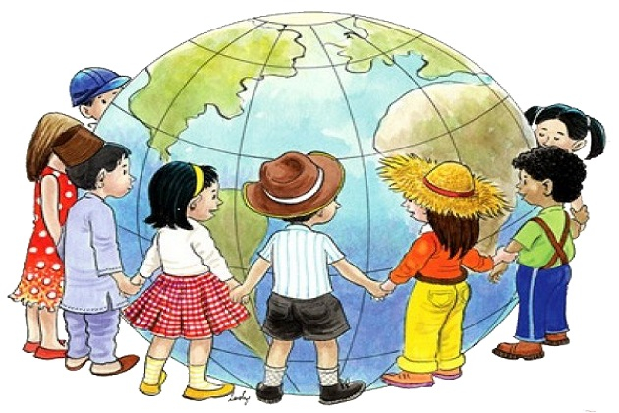**Уважаемые родители!**

**С 13 апреля по 30 апреля в нашей группе реализуется тема:**

**«ДРУЖАТ ДЕТИ ВСЕЙ ЗЕМЛИ»**

**Цель:** Расширять представления у детей о разных странах мира.Формировать толерантное и уважительнее отношение к людям разных национальностей и рас. Расширять я знания о   некоторых особенностях жизни разных народов Р. развивать у детей инициативу, активность, самостоятельность.

**Для осуществления видов деятельности в семье по данной теме мы рекомендуем Вам:**

* Рассмотрите глобус и объясните детям, что там проживают люди и дети разных народов, расскажите об их традициях.
* 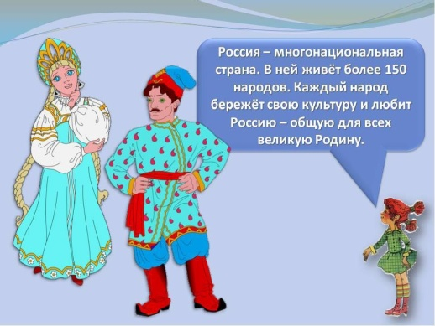Побеседуйте с детьми на разные темы о детях и народах разных стран.
* **«Что такое дружба»**
* **«Национальный костюм и традиции других народов»**
* **«Наша планета большая, мы такие разные, но мы вместе»**
* **«Русские народные игрушки и игрушки разных стран»**
* Найдите в интернете **презентацию «Жилища»** и побеседуйте разных  о домах, в которых живут дети.
* Предложите детям разные игры-ситуации

**«Игры-ситуации»**

Цель: развить умение вступать в разговор, обмениваться чувствами, переживаниями, эмоционально и содержательно выражать свои мысли, используя мимику и пантомимику.

Детям предлагается разыграть ряд ситуаций

1. Два мальчика поссорились – [помири](https://www.google.com/url?q=https://infourok.ru/go.html?href%3Dhttp%253A%252F%252Fcavalryman.ru%252F&sa=D&ust=1572985417009000) их.

2. Тебе очень хочется поиграть в ту же игрушку, что и у одного из ребят твоей группы – попроси его.

3. Ты нашёл на улице слабого, замученного котёнка – пожалей его.

4. Ты очень обидел своего друга – попробуй попросить у него прощения, помириться с ним.

**«Путешествие по карте**»

Цель: развивать кругозор детей. Закреплять знания о разных странах и народах и их традициях.

Почитайте детям или предложите самим детям почитать некоторые произведения. Обязательно обсудите с детьми о чем это произведение, с целью развития связной речи и закрепления материала.

* **Чтение стихотворения Ю. Белоусовой «Дружба-это дар».**
* **Стихотворение Яны Дубенской «Мы разные!»**
* **Стихотворение В. Викторова «Дружат дети всей земли»**
* **Чтение рассказа М. Пляцковского «Урок дружбы».**
* **Африканской сказки «Малыш - леопард и малыш - антилопа»**
* **Чтение чувашской народной сказки «Лиса плясунья»**
* Предложите детям различные мультфильмы о доброте и дружбе.
* Нарисуйте с детьми рисунки на тему: **«Дружат дети всей земли», «Мои друзья», «Игрушки разных стран».**
* Предложите детям построить из кубиков или конструктора **«Дом дружбы», «Сказочный город для друзей!**

Во время этих недель у нас будет проходить **православный праздник «ПАСХА»,** предлагаю вам поучавствовать в конкурсе пасхальных поделок. (поделки присылайте в группу, а разместим их на сайте нашего детского сада)

**22АПРЕЛЯ _ МЕЖДУНАРОДНЫЙ ДЕНЬ ЗЕМЛИ**. Участвуйте в этой виртуальной акции (рассказывайте стихи, делайте поделки, рисуйте )

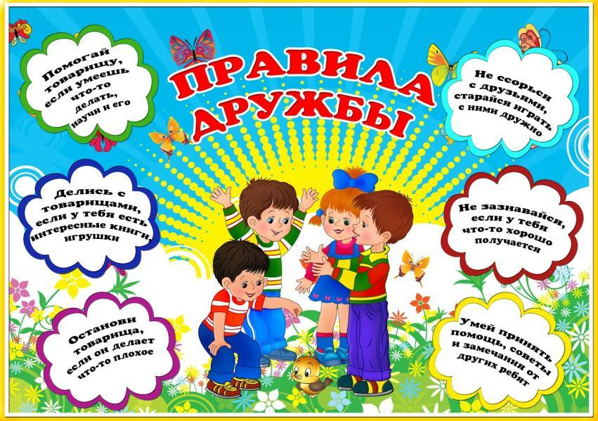

**Будьте здоровы и успехов во всем!**